900507400893
+7702 043 92 11

МАВЛЕНОВА Динара Абдижалиловна,
Расул Исетов атындағы №20 жалпы білім беретін мектебінің математика пәні мұғалімі.
Түркістан қаласы

ТРИГОНОМЕТРИЯ ФОРМУЛАЛАРЫ

Оқу бағдарламасына сәйкес оқу мақсаты | 9.2.4.7. Тригонометриялық функциялардың қосындысы мен айырымын көбейтіндіге және көбейтіндісін қосындыға немесе айырымға түрлендіру формулаларын қорытып шығару және қолдану.
Сабақтың мақсаты: | Барлық оқушылар: тригонометриялық функциялардың қосындысы мен айырымын көбейтіндіге түрлендіру формулаларын біледі;  Оқушылардың басым бөлігі: тригонометриялық функциялардың қосындысы мен айырымын көбейтіндіге түрлендіру формулаларын қорытады;  Кейбір оқушылар: тригонометриялық функциялардың қосындысы мен айырымын көбейтіндіге түрлендіру формулаларын есептер шығаруда қолданады.
Бағалау критерийлері | - тригонометриялық функциялардың қосындысы мен айырымын көбейтіндіге түрлендіру формулаларын білу;  - тригонометриялық функциялардың қосындысы мен айырымын көбейтіндіге түрлендіру формулаларын қорыту;  - тригонометриялық функциялардың қосындысы мен айырымын көбейтіндіге түрлендіру формулаларын есептер шығаруда қолдану.
Құндылықтарға баулу | Пәнге қатысты сөздік қор мен терминдер: тригонометрия, функция, косинус, синус, тангенс, котангенс, формула, көбейтінді, қосынды, айырым, түрлендіру;  Диалогтер мен жазу үшін қолданылатын тіркестер:  - қандай формулаларды қосу формулалары деп атайды?  - тригонометриялық функциялардың қосындысын көбейтіндіге түрлендіру ...  - тригонометриялық функциялардың айырымын көбейтіндіге түрлендіру…  - sin α + cos β қосындысын көбейтіндіге қалай түрлендіруге болады?
Сабақтың барысы:
Сабақ кезеңі/уақыты | Педагогтің іс-әрекеті | Оқушының іс-әрекеті | Бағалау | Ресурстар
Сабақтың басы  3 минут  «Өткенге шолу»  5 минут | Ұйымдастыру кезеңі Амандасу және түгелдеу  -Сыныпта ынтымақтастық атмосфера қалыптастыру  -Оқушылардың көңілін сабаққа аудару, құралдарын тексеру  -Оқу мақсаттарымен таныстыру және бағалау критерийлерін айту  Стикердегі теңсіздіктерге қарап оқушылар топқа бөлінеді  1.Үй тапсырмасын тексеру  «Көршіңді сына» әдісі  Көбейтіндіге түрлендіріңдер:  cos 47˚- cos 15˚  cos 58˚ + cos 24˚  sin 70˚ + sin 30˚  sin 17˚ - sin35˚  Өрнектерді ықшамда:  - sin 40˚ - sin 20˚  - cos 3α - cos 7α | Оқушылар бүгінгі сабақтың тақырыбымен, мақсатымен танысады.  Үй тапсырмасы №23.15  Оқушылар өзін-өзі бағалайды  4 оқушы карточкалармен жұмыс алып барады | Өзін өзі бағалау парағы | Слайд
Топпенжұмыс  5 минут | «Сәйкестендіру» әдісі  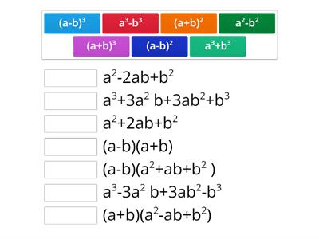  Жазылған формулаларды сәйкесінше орындарына жабыстырады. | 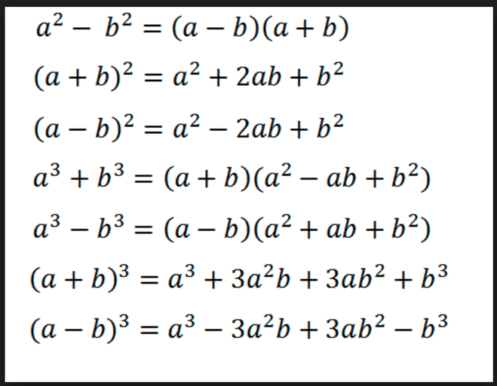 | Дескриптор: формулалар орнын табадыЖалпы 10 балл | Презентация  маркер
Оқулықпен жұмыс  10 минут | 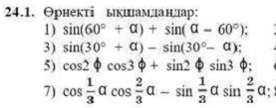  Дескриптор: өрнекті ықшамдайды | 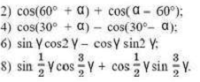  Әр топтан бір оқушыдан тақтада есептерді шығарады. | Жалпы бал 10 | оқулық
Сергіту сәті  3 минут  Геоборд | 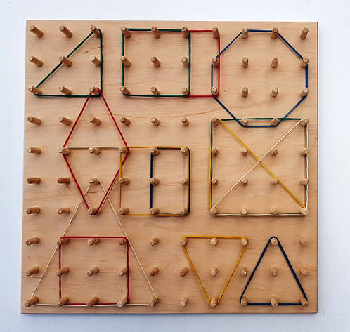 | $$S=a∙b$$  $$S=4∙a$$  $$S=\frac{1}{2} a∙h$$  $$S=\sqrt{p\left(p-a\right)∙(p-b)∙(p-c)}$$  $$S=\frac{a+b}{2} h$$  $$S=c∙h$$  $$S=a∙h_{a}$$  $$S=a∙b∙sinα$$  Оқушылар формулаларға қарап қай фигураның ауданы екенін тауып тақтайшада көрсетеді | Жалпы бал 10 балл | Геоборд тақтасы
Топпен жұмыс | Деңгейлік диаграмма  $$\left(x-4\right)\left(x+5\right)>0$$  $$\left(x-6\right)\left(x+1\right)>0$$  $$\left(x+4\right)\left(x-7\right)>0$$  $$\left(x-3\right)\left(x+9\right)>0$$  $$\left(x+7\right)\left(x-10\right)>0$$  $$\left(x-9\right)\left(x+6\right)>0$$  Теңсіздіктерді интервалдар әдісін қолданып шығарады. | (-5;4)  (-1;6)  (-4;7)  (-9;3)  (10;-7)  (-6;9)
Сабақтың соңы  Рефлексия  3 минут | Рефлексия.  Нәтижені талдау  Үйге тапсырма: №24.3   | Оқушылар стикер жабыстырады | Оқушылардың сабаққа қатысу белсенділігіне қарай мадақтау әдісі арқылы бағаланады. | ДК экраны  Тапсырма орындауға қажетті құралдар.

